Управление образования администрации города Хабаровска
муниципальное автономное дошкольное образовательное учреждение
«Центр развития ребенка - детский сад № 167 «Родничок» г. Хабаровска

Консультация для родителей.
Тема: «Физкультура дома».

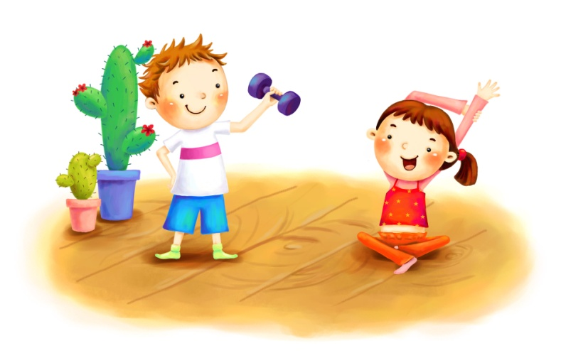

Выполнила:
Инструктор по физической культуре
Муратова Наталья Владимировна

г. Хабаровск

Культура домашнего физического воспитания начитается с закладывания привычки выполнять утреннюю зарядку. Оценить и понять всю важность этого процесса ребенок сможет лишь в том случае, если родители будут подавать ему в этом пример. Так что некоторое время, пока у ребенка не выработается привычка, родителям придется поделать утреннюю зарядку вместе с ним. Если повезет, зарядка войдет в привычку и у родителей, ведь она ничуть не менее важна и для их организмов, но об этом часто забывают.
Чтобы зарядка не становилась «каторгой», нужно пораньше ложиться спать. К моменту подъема следует хорошенько высыпаться и восстановить силы. Проводить утреннюю зарядку для ребенка желательно в форме игры. Кроме того, дети часто любят повторять движения за взрослыми, так что заинтересованность ребенка напрямую зависит от активности участия в процессе родителей.

Прогулки – норма каждого дня
Одной лишь утренней зарядкой домашнее физическое воспитание ребенка не должно ограничиваться. Ему нужно обеспечивать активный досуг, чтобы он как можно больше времени пребывал в движении. Не стоит отказывать детям в их желании поиграть с мячом или покататься на велосипеде, лыжах, санках и коньках. С самого детства нужно приучать ребенка к тому, что две троллейбусные остановки до детского сада лучше пройти пешком, а в квартиру на третьем-четвертом этаже лучше подняться по лестнице. Чем больше будет таких незначительных нагрузок на организм ребенка, тем лучше.
Чрезвычайно полезно для ребенка плавание. Регулярные занятия в бассейне очень полезны для развивающегося организма. Занятие командными видами спорта выполняют даже две важные задачи одновременно: стимулируют физическое развитие ребенка и учат его работать в коллективе.
Как и воспитание в целом, физическое воспитание ребенка во многом зависит от родителей. И они обязаны приложить максимум усилий, чтобы их ребенок рос физически здоровым и крепким, ведь это предопределяет всю дальнейшую жизнь человека.

